RELATÓRIO TÉCNICO FINAL
Sprint 4 - App do Prestador e Integração Final
Projeto: FastDelivery - plataforma de delivery generalista
Disciplina: Laboratorio de Desenvolvimento de Aplicações Móveis e Distribuídas - PUC Minas
Data de validação: 29/06/2026
Fonte oficial: Projeto_LAMD_60445_2026_1.pdf, seção 3.5
Escopo: Aplicativo Flutter do prestador, fluxo cliente-MOM-prestador e notificação assíncrona

Resumo executivo
A Sprint 4 completa o FastDelivery com um app Flutter independente para o prestador, integrado ao backend Flask REST e ao RabbitMQ. O fluxo validado foi: cliente cria uma entrega no app, backend publica evento no MOM, ponte RabbitMQ -> WebSocket notifica o prestador em tempo real, prestador aceita a solicitação e o cliente reflete o status por polling.

1. Requisitos oficiais e atendimento
A seção 3.5 do edital define que a Sprint 4 deve entregar o app do prestador, notificação assíncrona, fluxo completo ponta a ponta, screencast, relatório técnico final e repositório organizado. A matriz abaixo resume o atendimento verificado.
Critério Sprint 4 | Peso | Atendimento e evidência
Funcionalidade do app do prestador | 25% | Atendido. App Flutter independente com telas Pendentes, Detalhe e Em andamento.
Fluxo completo ponta a ponta | 30% | Atendido. Cliente criou entrega #2, prestador aceitou, cliente refletiu status aceito.
Notificação assíncrona ao prestador | 20% | Atendido. Backend usa RabbitMQ -> fila fastdelivery.realtime -> WebSocket /ws/eventos.
Qualidade e clareza do screencast | 10% | Roteiro derivado dos prints deste relatório; o video deve acompanhar a entrega final.
Relatório técnico final | 15% | Atendido neste documento, com arquitetura, decisões, dificuldades, reflexao e referencias.

2. Arquitetura implementada
A arquitetura preserva as sprints anteriores e adiciona apenas os componentes necessários para notificação em tempo real ao prestador. O backend Flask continua expondo REST, persistindo em SQLite e publicando eventos de domínio no RabbitMQ. O worker histórico continua separado do backend, provando independencia entre produtor e consumidor.
Componentes principais:
- App cliente Flutter: cria, lista e acompanha entregas via REST, com polling de 5 segundos.
- Backend Flask: endpoints REST, casos de uso, produtor de eventos e ponte WebSocket.
- SQLite: banco local entregas.db inicializado pelo backend para entregas e histórico processado.
- RabbitMQ em Docker: exchange topic fastdelivery.events, fila durável fastdelivery.entregas, DLQ e fila realtime.
- consumer_worker.py: consumidor standalone da fila fastdelivery.entregas, sem Flask e sem REST.
- App prestador Flutter: consome REST para sincronização e WebSocket /ws/eventos para push de eventos.
Fluxo de eventos
Cliente -> POST /entregas -> EntregaUseCases publica entrega.criada -> exchange fastdelivery.events -> fila fastdelivery.entregas para histórico e fila fastdelivery.realtime para ponte WebSocket -> app prestador recebe evento -> PATCH /entregas/<id>/status -> entrega.status_atualizado -> cliente atualiza por polling.

Fila/rota | Papel | Caracteristica
fastdelivery.events | Exchange topic do MOM | Centraliza os eventos entrega.criada e entrega.status_atualizado.
fastdelivery.entregas | Fila do consumer_worker.py | Durável, com DLX/DLQ; usada para histórico processado.
fastdelivery.realtime | Fila da ponte WebSocket | Dedicada ao tempo real; evita competing consumers com o worker.
/ws/eventos | Canal do prestador | WebSocket backend -> app prestador, com keepalive e reconexão no app.

3. Decisões de design
- O app do prestador foi criado como projeto separado, com applicationId distinto e camadas equivalentes ao app cliente.
- As ações do prestador reutilizam PATCH /entregas/<id>/status, sem criar endpoints novos para aceitar, recusar, iniciar trânsito ou concluir.
- A acao Recusar foi mapeada para o status cancelado, pois o contrato de domínio existente não define um status recusado.
- A notificação real-time não expõe RabbitMQ ao mobile; o broker fica atras do backend, que entrega eventos por WebSocket.
- A fila fastdelivery.realtime e separada da fila fastdelivery.entregas para que worker histórico e ponte recebam copias independentes dos eventos.
- O realtime aceita perda pontual de notificação ao vivo porque o app faz re-sincronização REST ao conectar ou reconectar.

4. App do prestador
O app do prestador atende ao minimo de tres telas solicitado. A tela Pendentes lista entregas com status pendente e recebe novas solicitações em tempo real. A tela Detalhe mostra dados completos e ações contextuais. A tela Em andamento reune entregas aceitas ou em trânsito.
Tela | Arquivo principal | Funcao
Pendentes | presentation/screens/pendentes_screen.dart | Lista solicitações pendentes e mostra novas entradas recebidas por WebSocket.
Detalhe | presentation/screens/detalhe_screen.dart | Exibe dados, timeline e botoes Aceitar/Recusar ou avancar status.
Em andamento | presentation/screens/andamento_screen.dart | Acompanha entregas aceitas/em_trânsito e atualiza por eventos.

A camada data concentra EntregaApiService para REST e EventosRealtimeService para WebSocket. A camada application usa controllers ChangeNotifier, mantendo estado, carregamento, erros, reconexão e re-sync fora das telas.

5. Evidências de execução no Chrome
A validação foi executada em 29/06/2026 com RabbitMQ em Docker, backend Flask na porta 5055, worker independente e os dois apps Flutter servidos como web build local no Google Chrome. Como o backend REST foi planejado para mobile/emulador e não define CORS para web, a instancia local do Chrome usada para os prints foi aberta com seguranca web desativada apenas para esta verificacao local. Isso não altera o código do projeto.
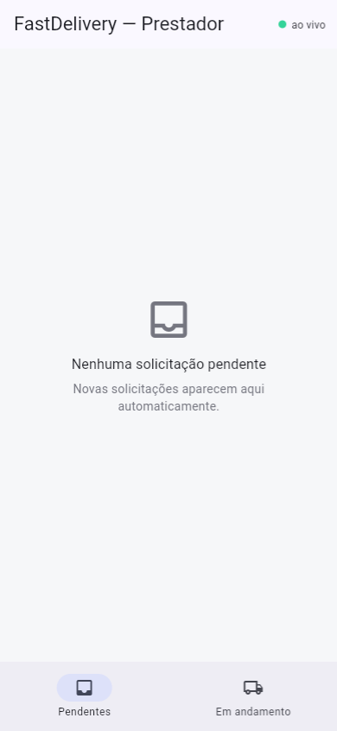
Figura 1 - App prestador conectado ao WebSocket, sem solicitações pendentes.
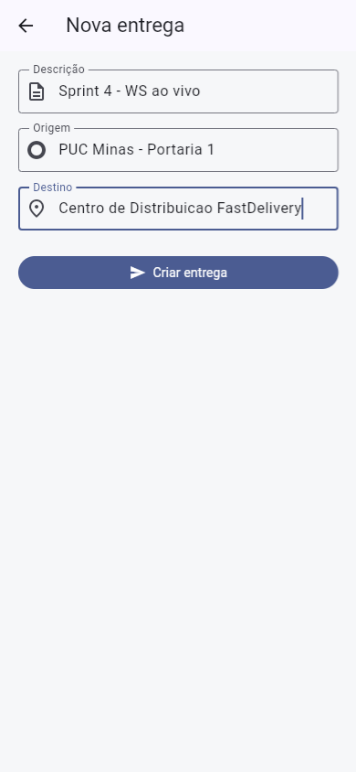
Figura 2 - App cliente preenchendo nova entrega que dispara o fluxo.
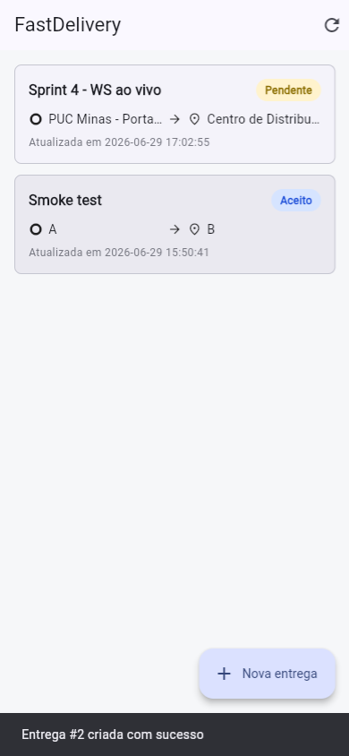
Figura 3 - Cliente apos criar a entrega #2 com status pendente.
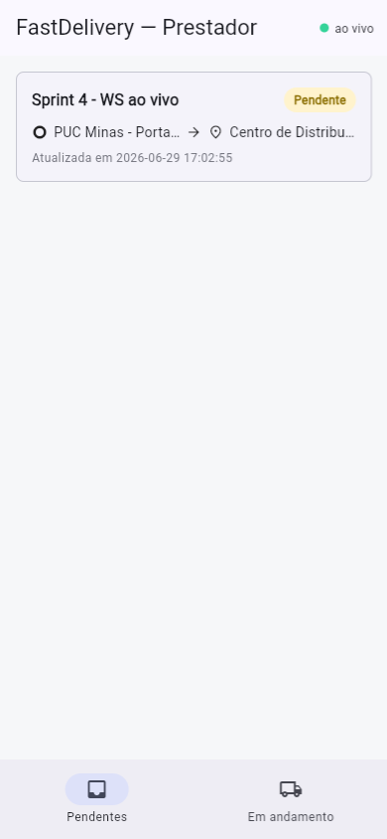
Figura 4 - Prestador recebeu a entrega #2 automaticamente em Pendentes.
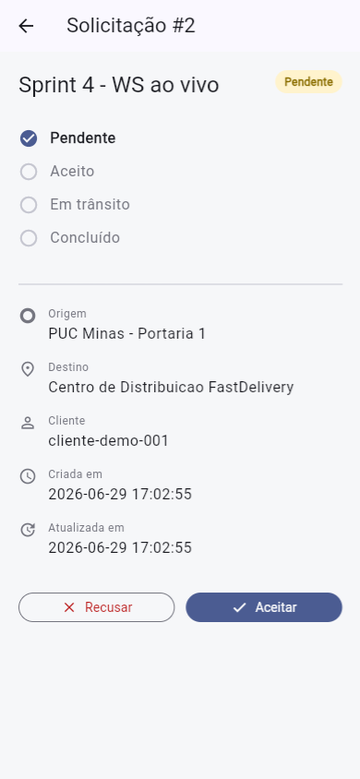
Figura 5 - Detalhe do prestador com ações Aceitar e Recusar.
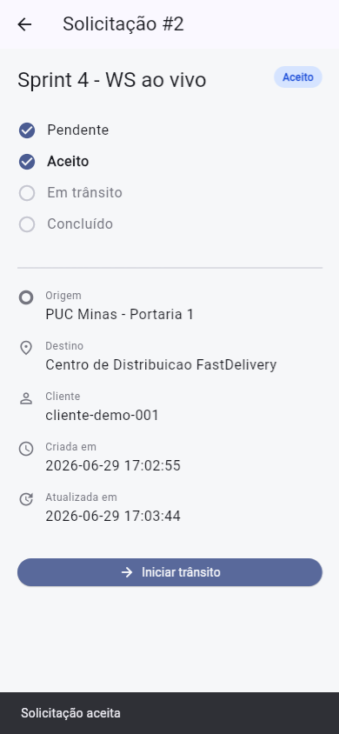
Figura 6 - Prestador aceita a entrega; status muda para aceito.
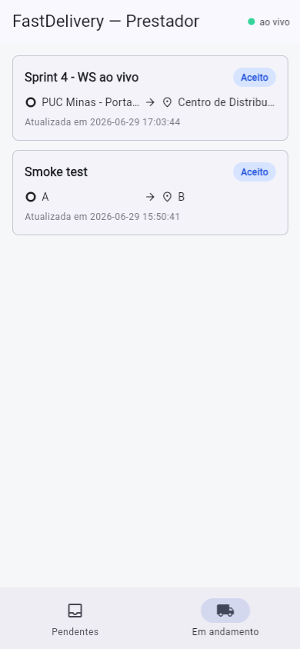
Figura 7 - Entrega aceita aparece na aba Em andamento.
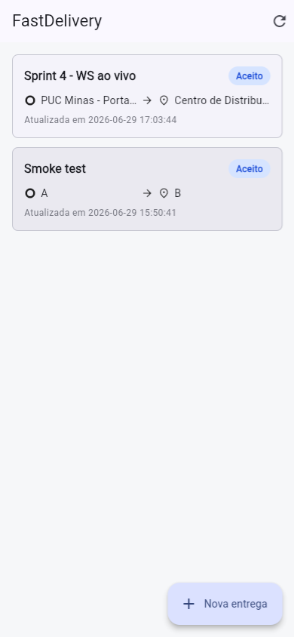
Figura 8 - Cliente reflete o status aceito por polling.
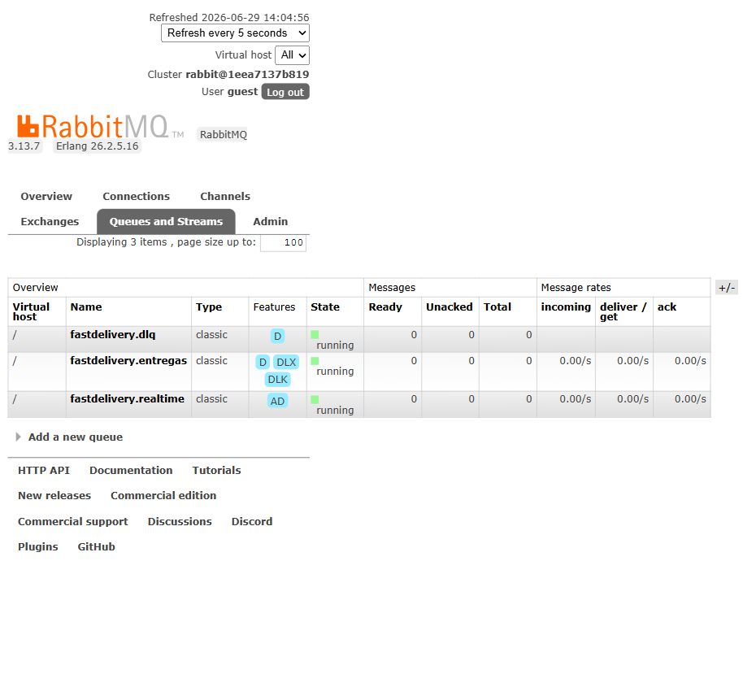
Figura 9 - RabbitMQ Management mostra filas do MOM, histórico e realtime.
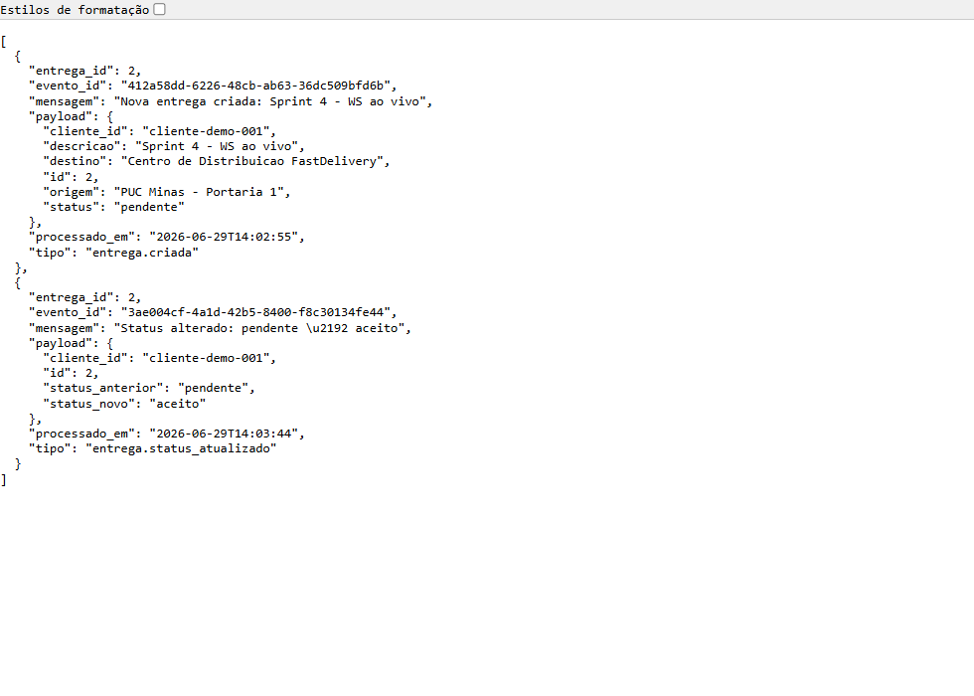
Figura 10 - Endpoint GET /eventos com eventos processados pelo worker.

6. Validação técnica
Servicos executados:
- Docker Compose: container fastdelivery-rabbitmq em estado healthy, com porta AMQP 5672 e Management 15672.
- Backend: main.py na porta 5055, com producer RabbitMQ e ponte WebSocket /ws/eventos inicializada.
- Worker: consumer_worker.py em processo separado, consumindo a fila fastdelivery.entregas.
- Apps: builds web do cliente e do prestador servidos nas portas 9101 e 9102 e abertos no Google Chrome.
Comando/validação | Resultado
Backend unittest | Ran 27 tests in 1.231s - OK.
flutter analyze - cliente | No issues found.
flutter test - cliente | All tests passed - 15 testes.
flutter analyze - prestador | No issues found.
flutter test - prestador | All tests passed - 13 testes.

O endpoint GET /eventos registrou os eventos entrega.criada e entrega.status_atualizado da entrega #2, confirmando que o producer públicou no RabbitMQ e que o consumer independente processou o histórico.

7. Dificuldades e soluções adotadas
Dificuldade | Solucao adotada
Evitar que prestador e worker disputem a mesma mensagem. | Criacao da fila dedicada fastdelivery.realtime ligada ao mesmo exchange topic.
Notificar mobile sem expor credenciais/broker RabbitMQ ao app. | Ponte no backend: consumidor RabbitMQ interno -> hub em memória -> WebSocket.
Manter consistência quando o WebSocket reconecta. | Controllers do prestador fazem re-sync REST ao conectar/reconectar.
Reutilizar contratos das sprints anteriores. | Ações do prestador usam PATCH /entregas/<id>/status com status já existentes.
Capturar evidências no Chrome para app projetado como mobile. | Build web local dos apps, API em 127.0.0.1 e Chrome de validação local.

8. Reflexão sobre os padrões estudados
Event-Driven Architecture aparece na forma como mudancas relevantes do domínio viram eventos: criar entrega publica entrega.criada e alterar status publica entrega.status_atualizado. A UI não depende de acoplamento direto entre cliente e prestador; ambos observam o estado do backend por mecanismos aprópriados ao papel.
O MOM centraliza a comunicação indireta. RabbitMQ oferece exchange topic, filas, roteamento, ack e DLQ para a parte historica. A ponte WebSocket traduz esse modelo para o app do prestador, mantendo o broker privado e evitando que um app mobile tenha conexao AMQP direta.
A Clean Architecture foi aplicada com separacao clara entre presentation, application, domain, data e core nos apps Flutter, e entre controllers, use cases, repositories, domain e MOM no backend. Essa separacao reduziu o impacto da Sprint 4: a maior parte do trabalho entrou como adicao, sem quebrar os contratos REST das sprints anteriores.
REST continua adequado para comandos e consultas idempotentes ou pontuais: listar entregas, buscar detalhes e atualizar status. O WebSocket fica reservado para notificação assíncrona. Essa combinacao evita polling no prestador, mas preserva simplicidade no cliente.

9. Roteiro recomendado para o screencast
- Mostrar RabbitMQ em execução no Docker e backend Flask com WS /ws/eventos.
- Abrir app cliente e app prestador simultaneamente.
- No prestador, mostrar indicador ao vivo e lista pendente vazia.
- No cliente, criar uma entrega nova.
- Mostrar a entrega aparecendo no prestador sem refresh manual.
- Abrir detalhe no prestador e aceitar a entrega.
- Mostrar a aba Em andamento no prestador e o cliente refletindo status aceito.
- Encerrar mostrando GET /eventos ou RabbitMQ Management como evidência do MOM.

10. Conclusão
A Sprint 4 esta técnicamente atendida para o escopo de app do prestador e integração final. O sistema demonstrou o ciclo cliente -> backend -> MOM -> prestador -> backend -> cliente, com notificação assíncrona real ao prestador e preservacao do histórico por consumer independente. A solucao também permanece evolutiva: autenticação, atribuição de prestador e CORS para uso web público podem ser adicionados futuramente sem reescrever o desenho central.

Referências
MARTIN, Robert C. Arquitetura limpa: o guia do artesão para estrutura e design de software. Rio de Janeiro: Alta Books, 2019.
HOHPE, Gregor; WOOLF, Bobby. Enterprise Integration Patterns: designing, building, and deploying messaging solutions. Boston: Addison-Wesley, 2003.
RICHARDSON, Chris. Microservices patterns: with examples in Java. Shelter Island: Manning, 2018.
COULOURIS, George et al. Distributed Systems: concepts and design. 5th ed. Boston: Addison-Wesley, 2011.
BAILEY, Thomas. Flutter for beginners. 3rd ed. Birmingham: Packt, 2023.
PUC MINAS. Projeto_LAMD_60445_2026_1.pdf. Laboratorio de Desenvolvimento de Aplicações Móveis e Distribuídas, 1º semestre de 2026.

